REPUBLIKA SLOVENIJA
FINANČNA UPRAVA REPUBLIKE SLOVENIJE
GENERALNI FINANČNI URAD |  | Šmartinska c.55, Ljubljana
Urad za informatiko

NF-LD – Lastni dokument
Navodilo za oddajo vloge za izdajo 3B dovoljenj

© Republika Slovenija – Finančna uprava Republike Slovenije

Reprodukcija po delih ali v celoti, na kakršenkoli način in v kateremkoli mediju, ni dovoljena brez pisnega dovoljenja Finančne uprave Republike Slovenije. Kršitve se sankcionirajo v skladu z zakonodajo.
IDENTIFIKACIJA DOKUMENTA:
Projekt | eDavki
Naslov dokumenta | NF-LD – Lastni dokument  (Navodilo za oddajo vloge za izdajo 3B dovoljenj)
Oznaka in verzija
Datum izdelave | Oktober 2022
Avtor | Martina Založnik
Odobril

REFERENČNI DOKUMENTI:
Naslov | Datum | Priponka

ZGODOVINA DOKUMENTA:
Datum | Verzija | Avtor | Opis sprememb
Oktober 2022 | 0.1 | Martina Založnik | Inicialni dokument

Vsebina

1 Navodilo za izpolnjevanje obrazca NF-LD 5
1.1 Uvodna pojasnila 5
1.2 Navodila za izpolnjevanje obrazca NF LD 6
1.2.1. Umestitev Lastnega dokumenta 6
1.2.2. Izpolnitev Lastnega dokumenta 7
1.2.3. Oddaja lastnega dokumenta 11

KRATICE:

NF-LD | Kratica za obrazec Lastni dokument
3B dovoljenje | Kratica za dovoljenje za uporabo/začasno uporabo igralne naprave v igralnici oz. igralnem salonu

Navodilo za izpolnjevanje obrazca NF-LD

Uvodna pojasnila

SkIadno s 3.b členom Zakona o igrah na srečo se le-te lahko izvajajo le z igralno napravo, ki je skladna s predpisanimi tehničnimi in drugimi zahtevami, in če je njena skladnost ugotovljena po predpisanem postopku.

Podrobnejše predpise o tehničnih in drugih zahtevah, ki jim mora ustrezati igralna naprava, o postopku ugotavljanja skladnosti s predpisanimi zahtevami, o stroških postopka in o drugih vprašanjih predpiše minister, pristojen za finance.

S predpisi iz prejšnjega odstavka se določijo tudi zahteve, ki jih morajo izpolnjevati institucije za izdajanje poročil o preizkusu igralne naprave.

Dovoljenje za uporabo igralne naprave izda nadzorni organ na podlagi poročila iz prejšnjega odstavka in velja, dokler igralna naprava izpolnjuje vse predpisane pogoje.

Dovoljenje za uporabo igralne naprave pridobi koncesionar, ki prireja posebne igre na srečo v igralnici ali igralnem salonu ali prireditelj, ki trajno prireja klasične igre na srečo in to pred začetkom uporabe igralne naprave.

Pravilnik o nadzornem informacijskem sistemu igralnih naprav v 69. členu določa, da prireditelj oz. koncesionar pridobi dovoljenje za uporabo igralne naprave na podlagi predložitve

- izpolnjenega obrazca MF IGR NAP-IA iz Priloge 2 pravilnika v elektronski obliki s podatki o IA, ki so predmet vloge, in prilog
- poročila o preizkusu igralne naprave (PPIN),
- izjave o ustreznosti vključitve IA v NIS,
- dokazila o lastništvu IA, ki se bo uporabljal v igralnem salonu,
- dokazila o plačilu stroškov postopka
- dokazila o plačilu upravne takse

ali

- izpolnjenega obrazca MF IGR NAP-IM iz Priloge 2 Pravilnika v elektronski obliki s podatki o IM, ki so predmet vloge, in prilog
- poročila o preizkusu igralne naprave (PPIN),
- izjave o ustreznosti vključitve IA v NIS,
- dokazila o plačilu stroškov postopka
- dokazila o plačilu upravne takse
za IM, na katerih bo vzpostavljena progresiva pa še:
- opisa progresivnega sistema
- seznama progresivnih dobitkov, njihove začetne vrednosti in odstotki naraščanja oz. deleži glede na vplačila
- pravila za priigranje posameznega progresivnega dobitka
- formule za oblikovanje višine posameznega progresivnega dobitka iz zabeleženih vplačil za sodelovanje v progresivni igri

Dovoljenje za uporabo igralne naprave izda FURS na podlagi poročila o preizkusu igralne naprave (PPIN) in velja, dokler igralna naprava izpolnjuje vse predpisane pogoje.

V nadaljevanju je prikazan postopek za vlaganje vloge za izdajo 3B dovoljenj preko eDavkov kot lastni dokument.

Navodila za izpolnjevanje obrazca NF LD

Funkcionalnost »Lastni dokument« je namenjena oddaji dokumentov, ki niso na voljo kot obrazec v eDavkih (npr. pritožbe, razne vloge in sporočila davčnemu organu, pojasnilo o popravku davčnega obračuna, račun, pogodba…).

Dokument, oddan z Lastnim dokumentom prejme glavna pisarna finančnega urada, pri katerem je zavezanec vpisan v davčni register.

Umestitev Lastnega dokumenta

Lastni dokument izberete s klikom na zavihek »Dokument« in v vrstici pod zavihkom kliknite na »Nov dokument«. V seznamu možnih elektronskih obrazcev poiščite sklop obrazcev »Ostale vloge« in izberite »NF-LD – Lastni dokument«.

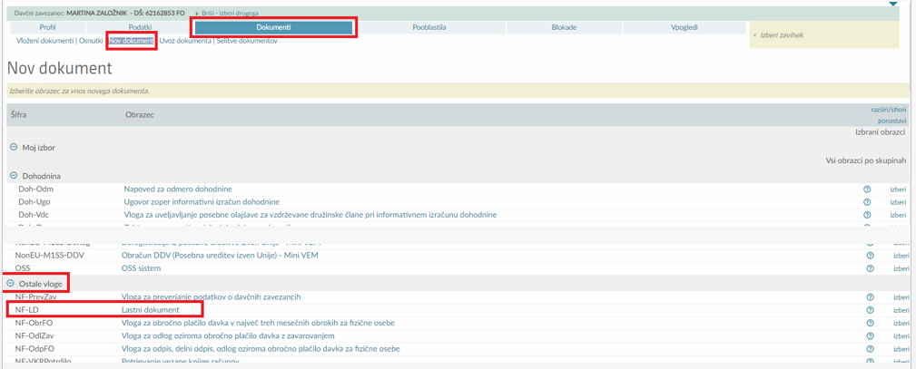

Izpolnitev Lastnega dokumenta

Kontaktni podatki

V sklopu »Kontaktna oseba« izpolnite polja:
- Ime in priimek kontaktne osebe (npr. osebe, ki oddaja obrazec). Vnos v polje je obvezen.
- Elektronski naslov ali telefonsko številko navedene kontaktne osebe. Vnos je obvezen v eno od polj.

Kliknite na gumb »Izberi datoteko«

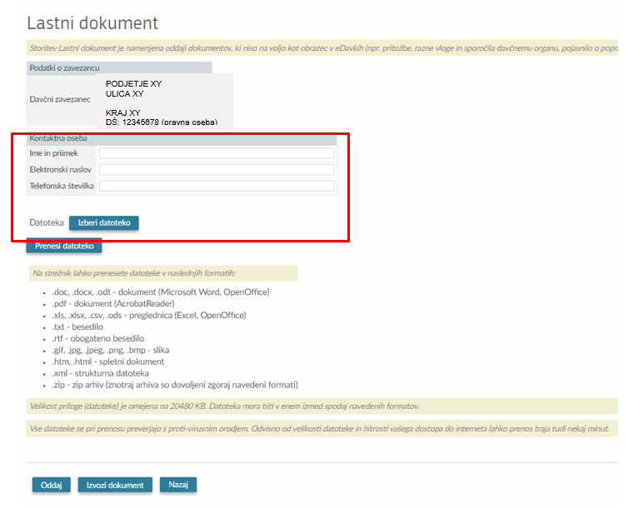

Dodajanje priloge v Lastni dokument

Odpre se pogovorno okno za dodajanje priloge v Lastni dokument. Na vašem računalniku izberite dokument, ki ga boste dodali kot prilogo v Lastni dokument, in kliknite na gumb »Odpri«.

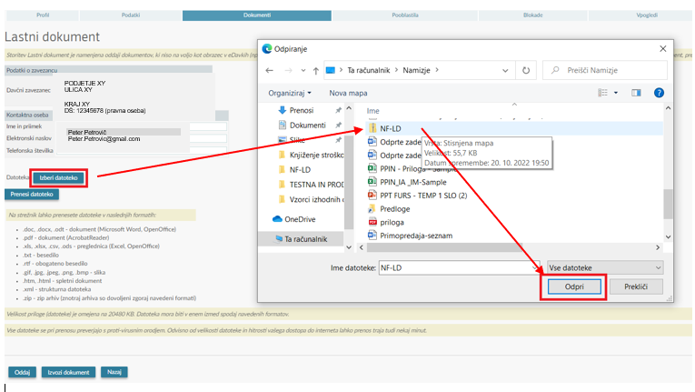

V obrazcu Lastni dokument se nad gumbom »Prenesi datoteko« izpiše naziv priloge, ki ste jo dodali. Kliknite na gumb »Prenesi datoteko«.

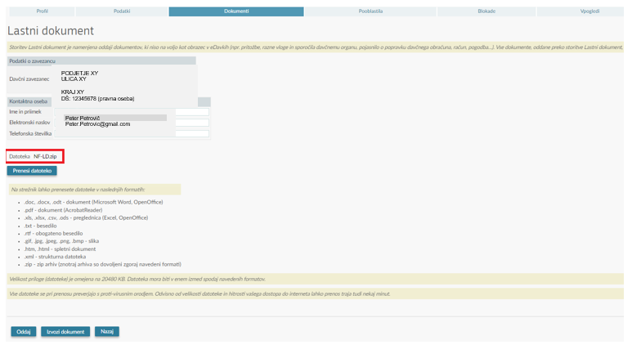

Pozor:

Datoteka mora biti v stisnjeni (zip) obliki. To pomeni, da je potrebno vlogo in vse pripadajoče priloge najprej stisniti in šele nato prenesti v Lastni dokument. Stisnjena oblika 7z ni dovoljena.

Navodila za pripravo stisnjene (zip) datoteke:

Vlogo in vse pripadajoče dokumente označite, kliknite desno tipko na miški in izberite 7-Zip -> Dodaj v NF-LD.zip

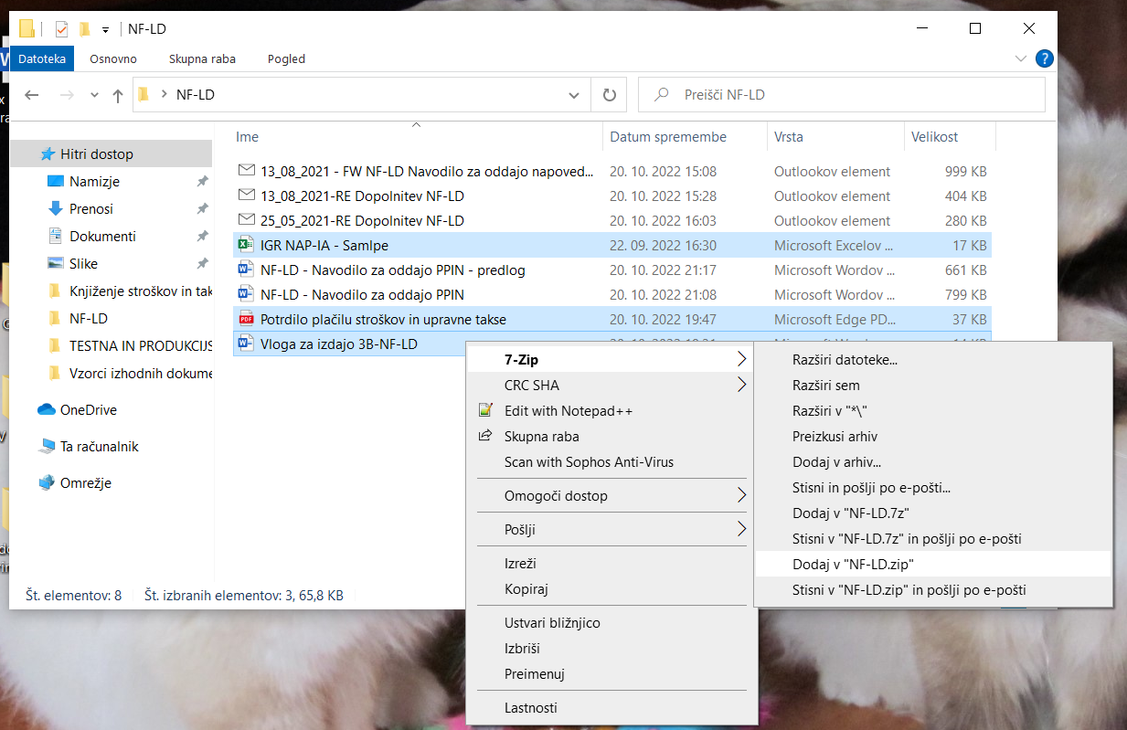

Po nekaj sekundah se pripravi stisnjena datoteka

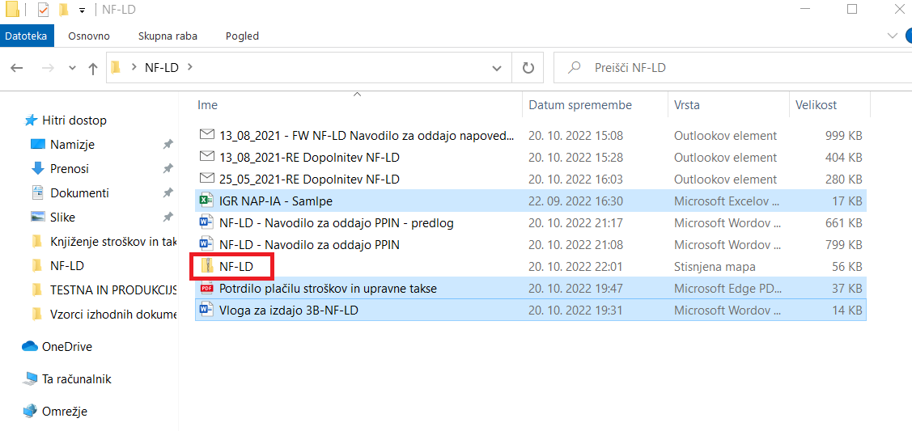
Podatki o dodani prilogi

Po uspešnem prenosu priloge (zip datoteke) v Lastni dokument se odpre sklop »Podatki o prilogi«.

Obvezno izberete:
- v polju »Kategorija« vrednost »IGRE NA SREČO«
- v polju »Tip priloge« vrednost »3B Vložitev vloge za izdajo 3B dovoljenj

in kliknite na gumb »Oddaj«.

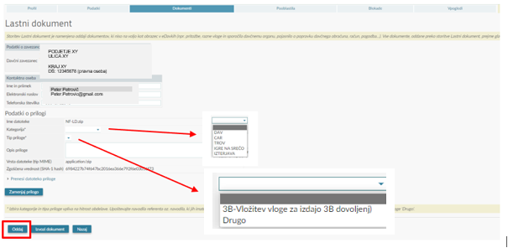

Oddaja lastnega dokumenta

Po kliku na gumb »Oddaj« se v zgornjem delu obrazca Lastni dokument pojavi sklop »Podpisovanje dokumenta«. Prepišite ponujeno varnostno kodo in kliknite na gumb »Podpis«. S tem korakom je Lastni dokument z dodano prilogo oddan.

